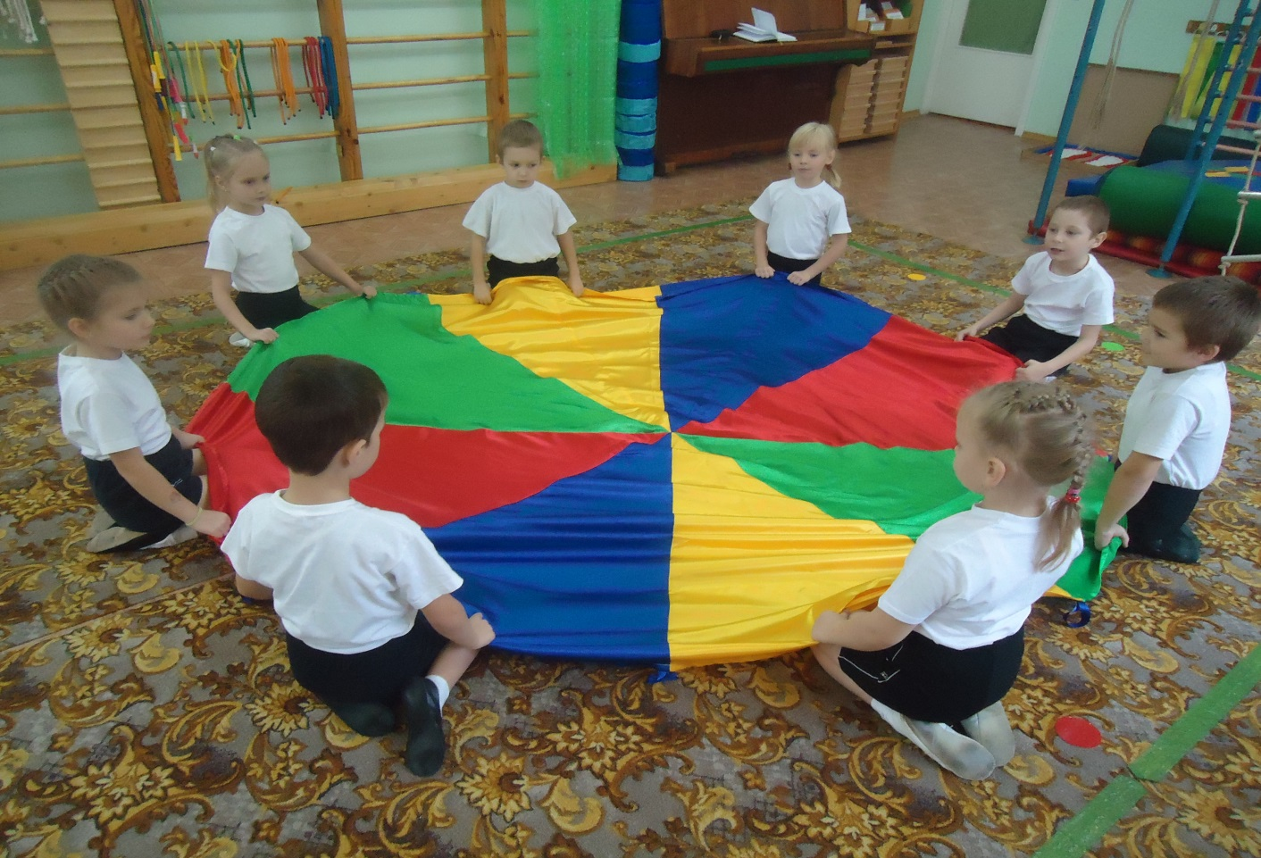
«Парашют»

Материал:
Изготовлен из 8 клиньев разноцветной болоньевой ткани

Цель:
Данное пособие дает возможность эффективно организовать педагогический процесс:
Позволяет успешно решать задачи дидактического, оздоровительного и развивающего характера:
Формирование двигательных навыков в основных видах движений и развитие физических качеств;
Предупреждение нарушений опорно-двигательного аппарата;
Воспитание положительных, нравственно-волевых черт личности: активности, самостоятельности и организованности;
Создание благоприятных условий для активного отдыха, радостной содержательной деятельности в коллективных играх, развлечениях, занятиях.

Игра «Затейники»

Цели: развитие слухового и зрительного внимания; активизация двигательных навыков; формирования удерживать красивую статичную позу.

Описание игры. Выбирается «затейник».
Дети идут по кругу, держат парашют (сначала правой, потом левой рукой) и произносят слова:
Ровным кругом друг за другом
Мы идём за шагом шаг.
Стой на месте, дружно вместе
Сделаем вот так!
По окончании слов дети останавливаются, копируют движение, показанное «затейником», и стараются его «удержать».

Игра «Весёлый мяч»

Цели: развивать ловкость; воспитывать эмоциональную отзывчивость.

Описание игры. Ребята стоят в кругу и держат в руках парашют, на котором лежит резиновый мяч, и, перекатывая мяч от одного к другому в произвольном направлении, произносят:
Ты катись, весёлый мячик,
Парашют не даст упасть,
У кого весёлый мячик,
Тот исполнит песню нам! (танец)
Тот, на ком заканчивается стихотворение, выполняет задание, указанное в последней строчке.

Игра «Пустое место»

Цель: развивать быстроту реакции, ловкость, скорость, внимание.
Описание игры. Дети, держась правой рукой за парашют, двигаются по часовой стрелке, а ведущий идёт в противоположную сторону со словами:
Вокруг домика хожу
И в окошечко гляжу,
К одному я подойду
И тихонько постучу
Тук-тук-тук…
Все дети останавливаются. Воспитанник, возле которого остановился ведущий, спрашивает: «Кто пришёл?» Ведущий называет имя ребёнка и продолжает:
Ты стоишь ко мне спиной,
Побежим-ка мы с тобой.
Кто из нас молодой,
Прибежит быстрей домой?
Ведущий и ребёнок бегут в противоположные стороны. Выигрывает тот, кто первым займёт пустое место у парашюта.

Игра «Поезд»

Цель: учить сочетать движения со словами и музыкой.
Описание игры.
Летит поезд во весь дух! Дети, держась за парашют левой рукой, на коленях
двигаются по кругу, правой рукой делают круговые
вращательные движения.
Ух-ух, ух-ух! Поднимают парашют вверх, затем опускают.
Загудел тепловоз: «у-у!» Повторяют движения.
Домой деток повёз. Те же движения, только в другую сторону,
«Ду - ду-ду! Ду-ду-ду! поменяв руки.
Я всех мигом довезу!»

Игра «Салют »

Цель: воспитывать умение действовать в коллективе согласованно.
Описание игры. Дети набирают как можно больше шариков из бассейна и кладут их на парашют. Затем берут парашют за края и медленно поднимают и опускают на счёт «раз, два, три». После слова «три!» бросают шарики вверх и разбегаются. Затем собирают шарики, снова кладут их на парашют, и игра повторяется.

Игра «Тюлень»

Цель: Развивать быстроту реакции, ловкость.
Ход игры: Дети садятся на пол, вытягивая ноги и пряча их под «парашют». Под «парашютом» ползает ребенок – «тюлень», пытаясь задеть ноги детей. Они не дают ему этого сделать, поджимая ноги

